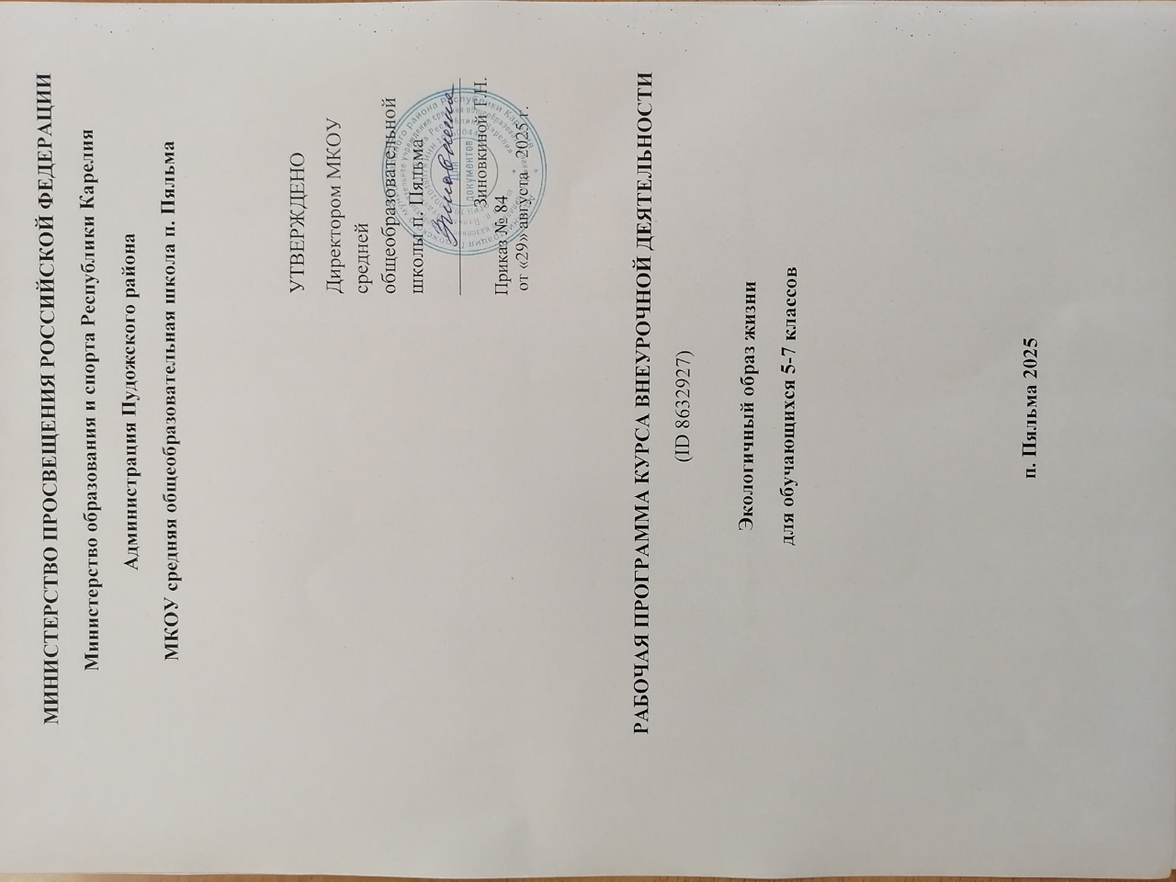
ПОЯСНИТЕЛЬНАЯ ЗАПИСКА

АКТУАЛЬНОСТЬ И ЦЕЛИ ИЗУЧЕНИЯ КУРСА
Программа разработана в соответствии с требованиями Федерального государственного образовательного стандарта основного общего образования, ориентирована на обеспечение
индивидуальных потребностей обучающихся и направлена на достижение планируемых результатов освоения программы основного общего образования с учётом выбора участниками образовательных отношений курсов внеурочной деятельности Это позволяет обеспечить единство обязательных требований ФГОС во всём пространстве школьного образования.
Сегодня всё население планеты включено в общественные отношения, непосредственно или опосредованно связанные с окружающей средой Современный человек в повседневной жизни часто оказывается в ситуациях, требующих принятия экологически оправданных решений А это значит, что каждому человеку, вне зависимости от сферы профессиональной деятельности, предпочтений и увлечений, необходимо владеть экологическими знаниями, ориентироваться на экологическую безопасность.
Устойчивое развитие сегодня возможно только при осознанном и заинтересованном участии экологической деятельности всех людей, в первую очередь наиболее активной части населения — учащейся молодёжи Современным школьникам важно научиться жить в мире, который стоит перед очевидными и очень сложными для решения экологическими вопросами Этим и обусловлена актуальность данной программы внеурочной деятельности
Реализация программы в школах страны поможет построить экологически безопасное будущее для каждого человека и позволит школьнику находить баланс между своими потребностями и природой Кроме того, реализация программы поможет формированию субъектной позиции школьников в сфере экологии, заключающейся в их отказе от пассивной роли созерцателя и переходе к активному и осознанному включению в решение экологических проблем
Программа поможет ребёнку: в формировании экологических знаний, в развитии его
ценностного отношения к природе, в организации его экологически сообразной деятельности Это позволит ребёнку получить представление о современном состоянии экологии города, страны, планеты; об основных экологических понятиях и проблемах; научиться проводить простейшие исследования в сфере экологии; проявлять заботу о природе; получить опыт экологической деятельности; приобрести знания о взаимодействии и взаимосвязи природы, общества и человека, что позволит сформировать готовность к бережному отношению к природе, к самоограничению в потреблении материальных благ в целях сохранения окружающей среды; в познании себя, своих мотивов, устремлений, склонностей Эти навыки помогут ребёнку стать увереннее в себе, честнее с самим собой, понимать и оценивать степень влияния других людей на свои решения, оценивать влияние собственных решений на состояние окружающей природы и собственного здоровья; понять необходимость ежедневных усилий по поддержанию чистоты в доме, на улице, в лесу, по сортировке мусора, по минимизации использования пластика в быту, по экономии ресурсов, по соблюдению правил здорового образа жизни и т п ; в планировании своего жизненного и профессионального пути, для которого будет естественен экологичный образ жизни.
МЕСТО КУРСА В УЧЕБНОМ ПЛАНЕ
Варианты реализации программы и формы проведения занятий. Программа рассчитана на 34 часа в 5 классе, 34 часа в 6 классе и 34 часа в 7 классе, в рамках которых предусмотрены такие формы работы, как беседы, дискуссии, практикумы, экскурсии, встречи, деловые и ролевые игры, групповая работа, интервью Программа реализуется в работе со школьниками 5—7 классов.
Взаимосвязь с программой воспитания.
Программа курса внеурочной деятельности разработана с учётом рекомендаций примерной рабочей программы воспитания для общеобразовательных организаций. Это позволяет на практике соединить
обучающую и воспитательную деятельность педагога, ориентировать её не только на интеллектуальное, но и на нравственное, социальное развитие ребёнка
Это проявляется:
— в возможности включения школьников в деятельность, организуемую в рамках модулей программы воспитания:
Программа курса внеурочной деятельности
«Внеурочная деятельность», «Экскурсии, экспедиции, по-
ходы», «Школьные медиа», «Организация предметно-эстетической среды», «Профориентация»;
— в интерактивных формах занятий для школьников, обеспечивающих большую их вовлечённость в совместную деятельность с педагогом и другими детьми
Особенности работы педагога по программе Педагог, работающий по программе «Экологичный образ жизни», старается раскрыть потенциал каждого школьника через вовлечение его в различные формы деятельности. При этом результатом работы педагога в первую очередь является личностное
развитие ребёнка Личностных результатов педагог может достичь, увлекая ребёнка совместной и интересной им обоим деятельностью, устанавливая во время занятий доброжелательную, поддерживающую атмосферу, наполняя занятия ценностным содержанием
Примерная схема проведения занятий по программе может быть такой:
- приветствие школьников;
- эмоциональная разрядка (короткие игры, маленькая притча, размышления детей о предложенном высказывании или цитате и т п );
- актуализация темы предстоящего занятия;
- работа по теме занятия;
- рефлексия
Особенностью занятий является их интерактивность и многообразие используемых педагогом форм работы: в ходе даже одного занятия педагог может чередовать разнообразные игры, практикумы, групповую работу, обмен мнениями, мозговой штурм, дискуссии Кроме того, программа предусматривает организацию экскурсий, практикумов, интервью, проведение которых будет более успешным при участии самих школьников в их организации, при участии других педагогов и сотрудников школы, родителей и социальных партнёров школы.

ПЛАНИРУЕМЫЕ РЕЗУЛЬТАТЫ ОСВОЕНИЯ КУРСА ВНЕУРОЧНОЙ ДЕЯТЕЛЬНОСТИ «ЭКОЛОГИЧНЫЙ ОБРАЗ ЖИЗНИ»
Занятия в рамках программы направлены на обеспечение достижения обучающимися личностных, метапредметных и предметных результатов освоения содержания курса
Личностные результаты
Личностные результаты отражают готовность обучающихся руководствоваться системой позитивных ценностных ориентаций и расширение опыта деятельности на её основе, в
том числе:
В сфере гражданского воспитания: готовность к выполнению обязанностей гражданина и реализации его прав, уважение прав, свобод и законных интересов других людей, с которыми школьникам предстоит взаимодействовать в рамках реализации программы «Экологичный образ жизни»; готовность к разнообразной совместной деятельности; выстраивание доброжелательных отношений с участниками курса
В сфере патриотического воспитания: осознание российской гражданской идентичности в поликультурном и многоконфессиональном обществе, проявление интереса к познанию
истории, культуры Российской Федерации, своего края, народов России; ценностное отношение к достижениям своей Родины в науке, технологиях и трудовых достижениях народа, с которыми школьники будут знакомиться в ходе экскурсий экологической направленности
В сфере духовно-нравственного воспитания: воспитание моральных ценностей и норм в ситуациях нравственного выбора; готовность оценивать своё поведение и поступки, по-
ведение и поступки других людей с позиции нравственных и правовых норм; осознание необходимости брать на себя ответственность в ситуации экологического выбора, активное неприятие асоциальных поступков
В сфере эстетического воспитания: восприимчивость к разным видам искусства, традициям и творчеству своего и других народов, понимание эмоционального воздействия искусства; стремление к самовыражению в разных видах искусства, в том числе прикладного; стремление создавать вокруг себя эстетически привлекательную среду
В сфере физического воспитания, формирования культуры здоровья и эмоционального благополучия: осознание ценности жизни; ответственное отношение к своему здоровью и
установка на здоровый образ жизни (здоровое питание, соблюдение правил гигиены, сбалансированный режим занятий и отдыха, регулярная физическая активность); способность адаптироваться к изменяющимся социальным, информационным и природным условиям, стрессовым ситуациям; осмысление собственного опыта и выстраивание дальнейших целей, связанных с будущей профессиональной жизнью; умение управлять собственным эмоциональным состоянием; формирование навыка рефлексии, признание своего права на ошибку и такого же права другого человека
В сфере трудового воспитания: активное участие в решении практических задач (в рамках семьи, образовательной организации, города, края) технологической и социальной направленности, способность инициировать, планировать и самостоятельно выполнять такого рода задачи; применение знаний, полученных в ходе изучения курса «Экологичный образ жизни»; осознание важности обучения для успешной профессиональной деятельности и развитие необходимых умений для этого; готовность адаптироваться в профессиональной среде; уважение к труду и результатам трудовой деятельности;
осознанный выбор, построение индивидуальной образовательной траектории и жизненных планов с учётом личных и общественных интересов и потребностей Принятие идеи экологизации современного общества с необходимостью сохранения живой природы и защите её от негативного антропогенного воздействия, вызванного потребительским отношением человека
В сфере экологического воспитания: применение социальных и естественно-научных знаний для решения задач в области окружающей среды, планирования поступков и оценки их возможных последствий для окружающей среды; повышение уровня экологической культуры; осознание глобального характера экологических проблем и путей их решения; активное неприятие действий, приносящих вред окружающей среде; осознание своей роли как гражданина и потребителя в условиях взаимосвязи природной, технологической и социальной сред; готовность к участию в практической деятельности
экологической направленности
В сфере понимания ценности научного познания: овладение языковой и читательской культурой как средством познания мира, средством самосовершенствования человека; овладение основными навыками исследовательской деятельности
в процессе изучения экологии, осмысление собственного опыта, анализ своих поступков и стремление совершенствовать пути достижения цели индивидуального и коллективного
благополучия
В сфере адаптации к изменяющимся условиям социальной и природной среды: освоение социального опыта и основных социальных ролей; способность действовать в условиях неопределённости, повышать уровень своей компетентности через практическую деятельность, в том числе умение учиться у других людей, получать в совместной деятельности новые знания, навыки и компетенции; развитие способности осознавать дефицит собственных знаний и компетентностей, планировать своё развитие, в том числе в сфере экологии; умение оперировать терминами и представлениями в области концепции устойчивого развития; умение анализировать и выявлять взаимосвязи природы, общества и экономики; умение оценивать свои действия с учетом влияния на окружающую среду; способность осознавать стрессовую ситуацию, оценивать происходящие изменения и их последствия; формулировать и оценивать риски и последствия, формировать опыт,туметь находить позитивное в произошедшей ситуации
Метапредметные результаты
Метапредметные результаты обучающихся, освоивших
данный курс, включают:
Универсальные познавательные действия: выявлять дефицит информации о той или иной стороне экологически значимой деятельности, находить способы решения возникших
проблем; использовать вопросы как инструмент для познания; аргументировать свою позицию, мнение; оценивать достоверность информации, полученной в ходе работы с интернет-источниками; самостоятельно формулировать обобщения и выводы по результатам проведённого обсуждения в группе или в паре; прогнозировать возможное дальнейшее развитие процессов, событий и их последствия, связанных с тем или
иным экологически обоснованным выбором; применять различные методы при поиске и отборе информации, связанной с экологически значимой деятельностью и дальнейшим изучением курса; выбирать, анализировать, систематизировать и интерпретировать информацию; находить аргументы, подтверждающие или опровергающие одну и ту же идею, версию в различных информационных источниках; самостоятельно выбирать оптимальную форму представления информации, предназначенную для остальных участников курса «Экологичный образ жизни»
Универсальные коммуникативные действия: формулировать суждения в соответствии с целями и условиями общения в рамках занятий, включённых в курс «Экологичный образ
жизни»; выражать свою точку зрения; понимать намерения других участников занятий курса «Экологичный образ жизни», проявлять уважительное отношение к ним и к взрослым, участвующим в занятиях; в корректной форме формулировать свои возражения; в ходе диалога и(или) дискуссии задавать вопросы по существу обсуждаемой темы и высказывать идеи, нацеленные на решение задачи; сопоставлять свои суждения
с суждениями других участников диалога, обнаруживать различие и сходство позиций; публично представлять результаты работы, связанные с тематикой курса по экологии; понимать и использовать преимущества командной и индивидуальной работы при решении конкретной проблемы, принимать цель совместной деятельности, коллективно строить действия по её достижению: распределять роли, договариваться, обсуждать
процесс и результат совместной работы; уметь обобщать мнения нескольких участников курса «Экологичный образ жизни», проявлять готовность руководить, выполнять поручения, подчиняться; участвовать в групповых формах работы (обсуждения, обмен мнениями, мозговые штурмы и иные); выполнять свою часть работы, достигать качественного результата по своему направлению и координировать свои действия с
действиями других участников курса
Универсальные регулятивные действия: выявлять проблемы, возникающие в ходе изучения курса «Экологичный образ жизни»; ориентироваться в различных подходах принятия решений (индивидуальное, принятие решения в группе, принятие решений группой); делать выбор и брать на себя ответственность за решения, принимаемые в процессе включения в различные виды активности в сфере экологии; владеть способами самоконтроля, самомотивации и рефлексии; предвидеть трудности, которые могут возникнуть в рамках экологически обоснованной деятельности; объяснять причины достижения (недостижения) результатов деятельности, давать оценку опыту, приобретённому в ходе прохождения курса «Экологичный образ жизни», уметь находить позитивное в любой ситуации; уметь вносить коррективы в свою деятельность на основе новых обстоятельств, изменившихся ситуаций, установленных ошибок, возникших трудностей; различать, называть и управлять собственными эмоциями; уметь ставить себя на место другого человека, осознанно относиться к другому человеку, его мнению, понимать мотивы и намерения участников курса, осознанно относиться к ним
Предметные результаты
Предметные результаты освоения программы основного общего образования представлены с учётом специфики содержания предметных областей, затрагиваемых в ходе экологически значимой деятельности школьников
Предметные результаты включают:
Биология: формирование ценностного отношения к живой природе, к собственному организму; понимание роли биологии в формировании современной естественно-научной картины мира; умение применять систему биологических знаний; формирование представлений об основных факторах окружающей среды, их роли в жизнедеятельности и эволюции организмов, об антропогенных факторах; формирование представлений об экосистемах и значении биоразнообразия, о глобальных экологических проблемах, стоящих перед человечеством, и способах их преодоления; умение создавать и применять
словесные и графические модели для объяснения строения живых систем, явлений и процессов живой природы; владение навыками работы с информацией биологического содержания, представленной в разной форме (в виде текста, табличных данных, схем, графиков, диаграмм, моделей, изображений); умение интегрировать биологические знания со знаниями других учебных предметов; формирование основ экологической грамотности: осознание необходимости действий по сохранению биоразнообразия и охране природных экосистем, сохранению и укреплению здоровья человека; умение выбирать целевые установки в своих действиях и поступках по отношению к живой природе, своему здоровью и здоровью окружающих; умение использовать приобретённые
знания и навыки для здорового образа жизни, сбалансированного питания и физической активности; неприятие вредных привычек и зависимостей; умение противодействовать лженаучным манипуляциям в области здоровья; формирование мотивации к продолжению изучения биологии как профильного предмета на уровне среднего общего образования
География: освоение и применение системы знаний о размещении и основных свойствах географических объектов, понимание роли географии в формировании качества жизни
человека и окружающей его среды на планете Земля, в решении современных практических задач своего населённого пункта; умение устанавливать взаимосвязи между изученными природными, социальными и экономическими явлениями и процессами, реально наблюдаемыми географическими явлениями и процессами; умение использовать географические знания для описания существенных признаков разнообразных
явлений и процессов в повседневной жизни, положения и взаиморасположения объектов и явлений в пространстве; умение объяснять влияние изученных географических объектов и явлений на качество жизни человека и качество окружающей его среды; умение выбирать и использовать источники географической информации (картографические, статистические, текстовые, видео- и фотоизображения, компьютерные базы данных), необходимые для решения учебных, практико-ориентированных задач, практических задач в повседневной жизни; умение оценивать характер взаимодействия деятельности
человека и компонентов природы в разных географических условиях с точки зрения концепции устойчивого развития; умение решать практические задачи геоэкологического содержания для определения качества окружающей среды своей местности, путей её сохранения и улучшения, задачи в сфере экономической географии для определения качества жизни человека, семьи и финансового благополучия
Химия: владение правилами поведения в целях сбережения здоровья и окружающей природной среды; понимание вреда (опасности) воздействия на живые организмы определённых веществ, способов уменьшения и предотвращения их вредного воздействия; понимание значения жиров, белков, углеводов для организма человека
Физика: умение использовать знания о физических явлениях в повседневной жизни для обеспечения безопасности при обращении с бытовыми приборами и техническими
устройствами, сохранения здоровья и соблюдения норм экологического поведения в окружающей среде; понимание необходимости применения достижений физики и технологий для рационального природопользования
Технология: понимание социальных и экологических последствий развития технологий промышленного и сельскохозяйственного производства, энергетики и транспорта
Основы безопасности жизнедеятельности: формирование культуры безопасности жизнедеятельности на основе освоенных знаний и умений, системного и комплексного понимания значимости безопасного поведения; овладение знаниями и умениями для предупреждения опасных и чрезвычайных ситуаций, во время пребывания в различных средах (в помещении, на улице, на природе, в общественных местах и на массовых мероприятиях, при коммуникации, при воздействии рисков культурной среды); формирование социально ответственного отношения к ведению здорового образа жизни, исключающего употребление наркотиков, алкоголя, курения и нанесения иного вреда собственному здоровью и здоровью окружающих
Русский язык: формирование умений речевого взаимодействия (в том числе общения при помощи современных средств устной и письменной речи): создание устных монологических высказываний на основе жизненных наблюдений и личных впечатлений, чтения учебно-научной, художественной и научно-популярной литературы
Литература: овладение умением использовать словари и справочники, в том числе информационно-справочные системы в электронной форме, подбирать проверенные источники в библиотечных фондах, Интернете для выполнения учебной задачи
Физическая культура: формирование привычки к здоровому образу жизни и занятиям физической культурой; умение планировать самостоятельные занятия физической куль-
турой и строить индивидуальные программы оздоровления и физического развития
СОДЕРЖАНИЕ УЧЕБНОГО КУРСА 5 КЛАСС
Раздел 1. Введение в курс внеурочной деятельности «Экологичный образ жизни» (3 ч)
Понятия «экология», «экологичный образ жизни», «экологическая деятельность». Российские и международные экологические организации, работа которых нацелена на сохранение планеты. Повседневные действия, которые могут нанести ущерб природе. Способы уменьшения последствий наших повседневных действий для природы.

Правила экологичного образа жизни (7 ч)

Содержимое нашего пакета с мусором. Пластик в общем объёме мусора. Подготовка пластиковой бутылки к переработке Использование разных типов батареек, элементов питания дома и в промышленности. Вред использованных батареек. Правила сбора и утилизации использованных батареек. Отдых на природе. Что значит отдыхать экологично. Как выглядят места отдыха людей, не заботящихся о природе. Правила экологичного отдыха. Виды знаков экологической безопасности. Функциональное назначение знаков. Что такое маркировка и экомаркировка товаров. Процесс получения экомаркировки на товар. Экологические знаки на упаковке. Экомаркировка и экологическая чистота цикла производства и продажи товара

Раздел 3. Здоровье своими руками (5 ч)

Взаимосвязь экологичного образа жизни и здоровья человека. Звук и здоровье. «Шумовое загрязнение». Природные и техногенные звуки. Частота звука и громкость звука: их влияние на физическое и психическое здоровье человека Современные транспортные средства и типы двигателей. Соотношение машин с различными типами двигателей на дорогах России и сравнение их характеристик с точки зрения состава выхлопных газов. Влияние выхлопных газов на здоровье человека. Болезни, связанные с качеством воздуха. Способы минимизации выбросов выхлопных газов двигателя внутреннего сгорания. Экологические стандарты топлива в России. Электромобиль. Потребность подростка в еде: калории; белки, жиры и углеводы; вода; витамины. Количество приёмов пищи. Домашняя еда и фастфуд. Упаковка для еды в магазине и дома. Правила хранения продуктов. Вегетарианство. Расчёт массы тела. Анорексия. Питание во время стрессовых ситуаций

Раздел 4. Экологические навыки (19 ч)

Место «мусорной проблемы» среди экологических проблем планеты. Как утилизуют мусор. Что такое сортировка мусора. Одноразовая посуда. Места для сбора разных видов мусора. Правила сортировки мусора Что такое «потребительское общество». Его характеристики. Ограничение потребления. Наш город с точки зрения экологии. .Природные особенности местности, в которой мы живём. Промышленные предприятия города и района. Трассы и магистрали. Экологические проблемы города и способы их решения. Получение энергии и способы её экономии дома, в школе, в городе. Что такое «зелёная энергия». Солнечные станции, ветряки, приливные электростанции — их плюсы и минусы для экологии. Расчёт стоимости электроэнергии. Птицы нашего края. Значение птиц для природы. Охрана птиц. Зимующие птицы. Кормушки и корм для птиц. Основные функции санитаров природы. Животные, птицы, насекомые, помогающие очистить окружающую природу. Санитары леса и мусор в лесу. Правила очистки водоёмов от
мусора. Правила сбора мусора в лесу и парке. Правила посадки саженцев деревьев. Правила сбора макулатуры. Правила создания экологической тропы. Экологичный образ жизни как образ жизни, позволяющий сохранить жизнь на планете. Глобальные экологические вызовы. Усилия народов и стран мира по сохранению жизни на планетеЗначение социальной рекламы. Знакомство с примерами социальной рекламы. Экологическая социальная реклама . Цель создания Красной книги. Структура Красной книги России. Разные цвета страниц Красной книги. История возникновения Дня Земли. Акции, которые проводятся ко Дню Земли. Акции «Час Земли», «Зелёный марафон» Карта города (района), где обозначены все «экологические места»: пункты приёма пластиковой тары, батареек, макулатуры; места наибольшего загрязнения воздуха, экологические тропы и т.

СОДЕРЖАНИЕ УЧЕБНОГО КУРСА 6 КЛАСС
Введение (4ч.)
Организация исследовательских групп, работающих по теме проекта. Определение цели и задач проекта. Определение основных направлений исследовательской работы. Правила техники безопасности при выполнении практических работ.
Тема 1. «Экология жилища»
Качество строительных материалов. Особенности различных строительных материалов, их влияние на здоровье. Внутренняя отделка помещений, влияние материалов на здоровье членов семьи. Цветовое решение стен, потолка, пола в зависимости от назначения, размещения и размеров помещения. Излучение в квартире. Бытовые приборы и их значимые характеристики. Защита от электромагнитного излучения. Домашние животные. Безопасность животных в доме и безопасность людей в квартире. с домашними животными (аллергия, опасные инстинкты и т.д.)
Тема 2. Комнатные растения – наши друзья. (10 ч.)
Растения и их среда обитания. Влияние экологических факторов на растения. Свет и его влияние жизнь растений. Фотосинтез. Экологические группы растений по отношению к свету. Тепло как экологический фактор. Вода и ее значение для растений. Экологические группы растений по отношению к воде.
Почва как экологический фактор. Плодородие почвы. Удобрения: минеральные, органические. Воздух как экологический фактор. Значение кислорода, азота и углекислого газа для растений. Биотические факторы среды. Влияние растений друг на друга. Разнообразие декоративных и комнатных растений. Правила ухода за декоративными и комнатными растениями. Параметры микроклимата (температура, свет, влажность, pHпочвы), необходимые для поддержания жизнедеятельности растений. Болезни и вредители декоративных и комнатных растений.
Тема 3. Охрана окружающей среды. (10ч.)
Влияние человека на окружающую среду. Экологические проблемы

СОДЕРЖАНИЕ УЧЕБНОГО КУРСА 7 КЛАСС
Тема 1. Введение (1 ч)
Организм и окружающая среда. Экологические и средообразующие факторы. Условия,
определяющие границы распространение живых организмов в биосфере: достаточное
содержание кислорода, воды, благоприятная температура, необходимый минимум
минеральных или органических веществ, соленость (для водных организмов).
Границы жизни.
Практическая работа:составление схемы "Распространение жизни в биосфере".

Тема 2. Экологические факторы и закономерности их действия (5 ч)
Соотношение понятий "окружающая среда", "элемент среды", "экологический фактор".
Экологический фактор — отдельный элемент среды обитания, взаимодействующий с
организмом и создающий условия для его существования. Классификация экологических
факторов: абиотические, биотические и антропогенные.
Абиотические факторы как проявление свойств неживой природы: климатические (свет,
температура, воздух, ветер, осадки); почвенные и грунтовые (механический и химический
состав, влагоемкость, воздухопроницаемость, плодородие); рельеф; химические (газовый
состав, солевой состав воды); физические (плотность, давление, уровень шума и др.).
Биотические факторы: всевозможное влияние растений, животных и других организмов.
Антропогенные факторы: осознанное и случайное влияние человека; воздействие,
обусловленное жизнедеятельностью человека как живого организма и влияние
результатов его социокультурной деятельности.
Приспособительные реакции организмов как результат действия экологических факторов.
Практические работы:
1. Работа с дидактическим пособием "Лесные экосистемы".
Демонстрации:
1. Моделирование процесса водной эрозии почвы.
2. Видеофильмы и аудиокассеты.
Экскурсияв парк, на водоем или иную, близкую к природной, городскую экосистему с
целью выявления и изучения различных экологических факторов.

Тема 3. Вода — древнейшая среда жизни (8 ч)
Зарождение жизни в мировом океане. Экосистема океана — наиболее древняя экосистема
планеты.
Своеобразие физико-химических свойств воды, делающее ее благоприятной для жизни
организмов. Физические свойства воды: прозрачность, плотность, температура, давление,
освещенность.
Химические свойства воды: соленость, минеральный состав, кислотность, насыщенность
кислородом и углекислым газом. Вода — универсальный растворитель многих
минеральных и органических соединений. Скорость течения воды как экологический
фактор.
Особенности условий жизни в водной среде. Приспособленность живых организмов к
различным условиям водной среды обитания. Многообразие водных экосистем: реки,
озера, моря и океаны. Экосистемы подземных водоемов.
Изменение условий жизни в водной среде в результате деятельности человека. Влияние
физического и химического загрязнения среды на обитателей водных экосистем.
Ответственное отношение к воде. Природоохранное законодательство о защите и
рациональном использовании водных ресурсов.
Практические работы:
1*. Органолептические свойства воды: определение цвета, запаха и вкуса воды различных
проб воды (например, дистиллированной, минеральной, водопроводной воды и т.п.).
2. Определение прозрачности воды с использованием специальной шкалы.
3. Определение химического состава воды.
4. Простейший тест на жесткость воды.
5. Определение кислотности различных проб воды.
Демонстрации:
1. Определение мутности воды.
2. Аудиокассеты: "Море, киты и флейта", "Морской прибой", "Колыбельная Матери-
китихи Маленькому тюлененку". Экскурсия на водоем.

Тема 4. Наземно-воздушная среда жизни (8 ч)
Атмосфера Земли как результат деятельности фотосинтезирующих организмов.
Сравнительная характеристика физических и химических свойств водной и воздушной
среды (плотность, теплоемкость, атмосферное давление, газовый состав, прозрачность,
освещенность).
Климатические факторы.
Живые организмы осваивают воздушную среду: бактерии, споры и семена грибов и
растений; крылатые беспозвоночные; птицы и млекопитающие. Приспособленность к
полету. Почему невозможно существование живых организмов, постоянно живущих в
воздухе.
Разные экосистемы — общий "воздушный бассейн".
Постоянное перемещение воздушных масс, его роль в трансграничном переносе
загрязняющих веществ.
Влияние человека на воздушную среду: изменение состава атмосферы;
"парниковый эффект", разрушение озонового слоя Земли.
Природоохранное законодательство об охране атмосферы.
Особенности условий существования наземных экосистем и их многообразие.
Переходные экосистемы — болота. Сравнительная характеристика наземных экосистем
своей местности.
Практические работы:
1. Определение запыленности воздуха.
2*. Определение массы выбросов автомобильного транспорта.
3. Изготовление естественного барометра из сучка или шишки хвойного дерева (ель,
сосна, можжевельник и др.).
4*. Биоиндикационные методы определения загрязнения атмосферы: лихеноиндикация,
индикация с помощью эпифитных мхов и хвойных растений.
Наблюдения:
1. Наблюдения за полетом различных животных: птиц и насекомых, рукокрылых
млекопитающих.
2. Изучение распространения семян растений, переносимых ветром.
Демонстрации:
1. Аудиокассеты: "Парящие облака", "Открытое небо", "Голубая планета", "Полет
летучей рыбы", "Летний полдень", "Лесной концерт", "Заброшенный пруд".
2. Видеофильмы: "Лесная рапсодия", "Экология города. Загрязнение атмосферы в
городе", "Сукцессия в наземных и переходных экосистемах".
Экскурсияв зоопарк.
Дидактичекая игра "Найди свой дом. Лесные экосистемы".
Тема 5. Почва как среда жизни (6 ч)
Почва — биокосная система. Почва как компонент наземных систем. Состав почвы по ее
компонентам: твердый, жидкий, газообразный, живой. Механическая структура почвы и
ее свойства: влагоемкость, воздухопроницаемость, кислотность, плодородие.
Почва как среда обитания живых организмов. Разнообразие почвенных микроорганизмов
и водной фауны почвы. Почвенные беспозвоночные (простейшие, черви, клещи,
насекомые и т.д.). Позвоночные животные — обитатели почвы.
Почва как один из факторов, определяющих тип экосистемы. Почва как результат
функционирования экосистемы.
Нарушение почв в результате деятельности человека. Природоохранное законодательство
об ответственности человека за состояние почв.
Практические работы:
1. Изучение структуры почвы по образцам.
2. Определение механического состава почвы.
3*. Определение цвета почвы с использованием "Цветового треугольника".
4*. Определение влажности почвенных образцов.
5*. Определение кислотности почвы.
6. Определение содержания нитратов в пищевых продуктах.
7. Определение радиоактивного загрязнения почвы с помощью дозиметра.
Демонстрации:
1. Почвенные карты мира, России, своей местности.
2. Почвенные микроорганизмы под микроскопом.
3. Опыт по определению степени фитотоксичности почвы.
4. Видеофильмы: "Влияние деятельности человека на почвы", "Антропогенное
загрязнение почв и его влияние на здоровье человека".
Экскурсии:
1. Местный краеведческий музей.
2. Сбор почвенных образцов.
3*. Выявление нарушенных территорий и "бросовых земель" в городе.
Тема 6. Организм как среда обитания (3 ч)
Использование одних живых организмов другими в качестве среды обитания
(эволюционный аспект).
Растения, животные и человек как среда обитания других организмов: микроорганизмов,
беспозвоночных, позвоночных. Благоприятные особенности живого организма как среды
обитания: присутствие для его обитателей обилия легкоусвояемой пищи, постоянство
температурного и солевого режимов, отсутствие угрозы высыхания, защищенность от
врагов. Неблагоприятные экологические условия данной среды обитания: нехватка
кислорода и света, ограниченность жизненного пространства, необходимость преодоления
защитных реакций организма-хозяина; сложность распространения от одной особи-
хозяина к другой. Ограниченность данной среды обитания во времени жизнью хозяина.
Типы взаимоотношений живых организмов, при которых один из видов является средой
обитания для другого вида: наружный и внутренний паразитизм; случайный и
обязательный паразитизм: полупаразитизм.
Приспособленность организмов к паразитическому образу жизни: особенности
внутреннего и внешнего строения, высокая плодовитость, сложные циклы развития.
Болезнетворные микроорганизмы. Как сохранить свое здоровье: санитарногигиенические
нормы и правила.
Практические работы:
1. Изучение поврежденных растений по гербарному материалу.
2. Изучение под микроскопом препаратов, демонстрирующих особенности строения
различных организмов-паразитов.
Демонстрации:
1. Микропрепараты и влажные препараты паразитов животных и человека. 2.
Видеофильмы, "Заболевания человека, вызываемые паразитическими организмами".
Экскурсия на сельскохозяйственное предприятие (животноводческую или птицеферму).
Тема 6. Среда жизни человечества (3 ч)
Биосфера — оболочка Земли, где проявляется деятельность всего живого вещества:
растений, животных, микроорганизмов и человечества.
Появление человека — один из важнейших этапов в развитии биосферы. Неразрывная
связь человека с природой, его неотделимость от общих законов, присущих всему живому
на планете.
Взаимодействие общества и природы: изъятие обществом из природы веществ и энергии;
уничтожение и преобразование огромного количества видов живых организмов;
переработка веществ; сброс отходов в окружающую природную среду; кардинальное
преобразование природных комплексов и др.
Решение важнейших проблем взаимоотношения между человеком и биосферой через
оптимизацию существующих экосистем (в данном случае — получение соотношения
элементов экосистемы, наиболее желательного в хозяйственном смысле) и восстановление
разрушенных высокопродуктивных природных экосистем.
Экологическая культура — один из важнейших компонентов общей культуры каждого
современного человека.
"Экологические заповеди", составленные американским экологом Т.Миллером: что
должен знать каждый, чтобы понять и сохранить природу.
Практические работы:
1. Тест "Я и Природа"
2. Выполнение иллюстраций к "Экологическим заповедям" и оформление выставки "Что
должен знать каждый человек, чтобы понять и сохранить природу".
Демонстрации:
Карты экологического состояния различных территорий мира, России, своей местности.
Игры:
1. "Красная книга" (Прутченков А.С. Школа жизни. Методические разработки социально-
психологического тренинга. — М.: Международная Педагогическая Академия, 1998. —
С. 66—67)
2. "Разумное поведение" (Там же, с. 67—68)
3. "Закон об охране природы" (Там же, с. 70—71)

ТЕМАТИЧЕСКОЕ ПЛАНИРОВАНИЕ 5 КЛАСС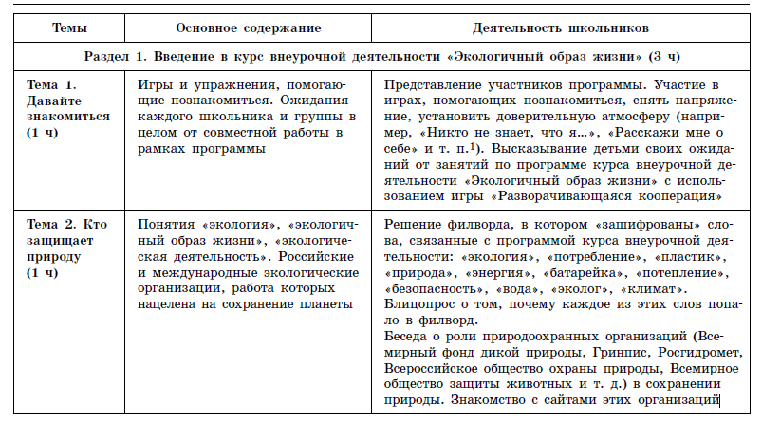

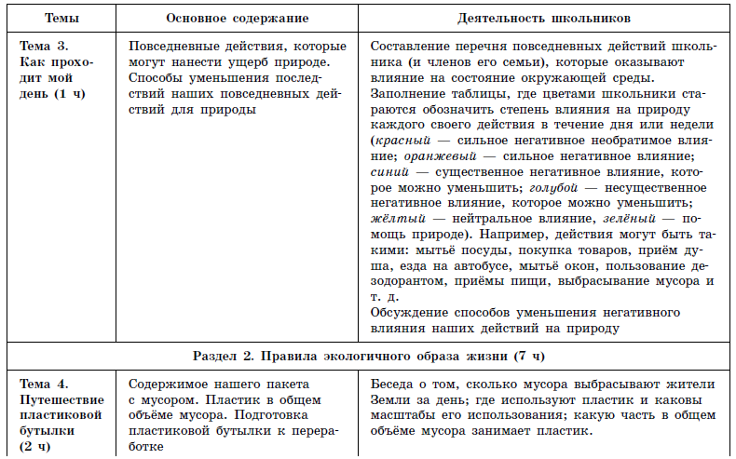

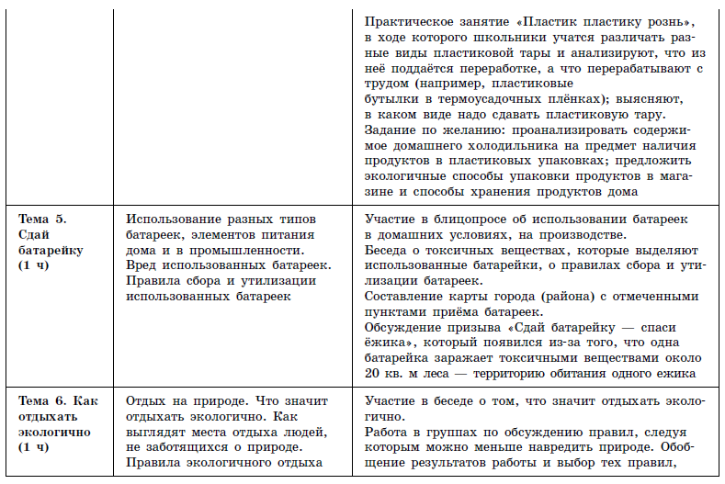

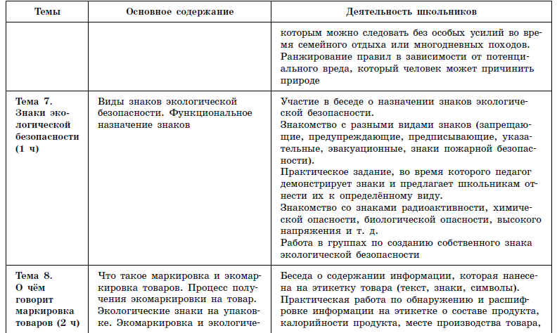
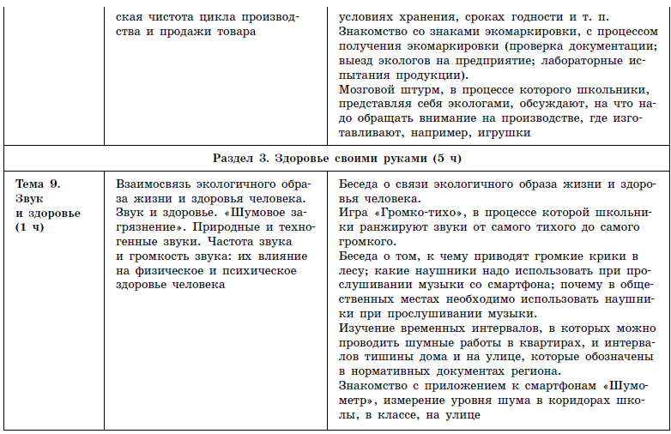

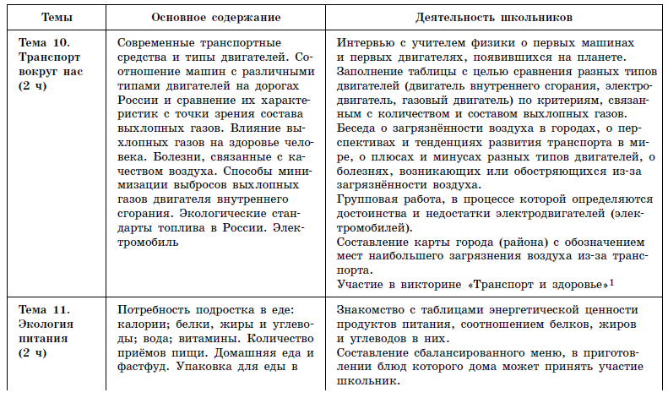

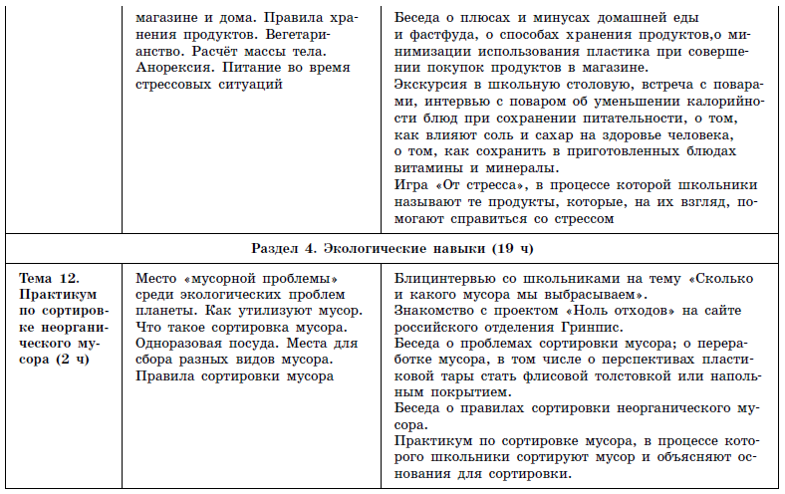

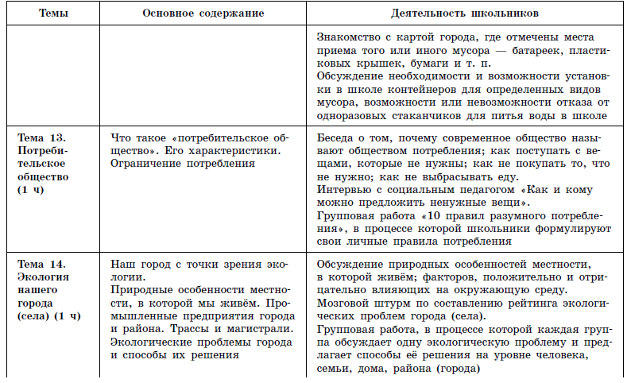

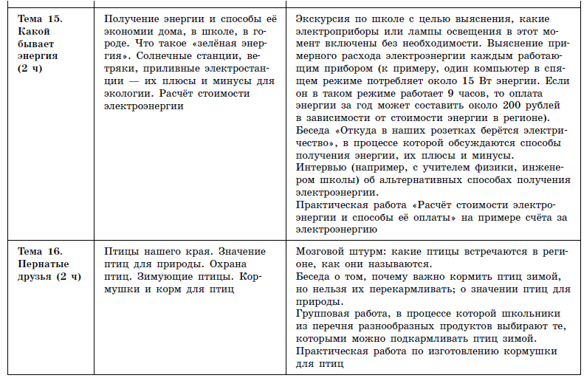

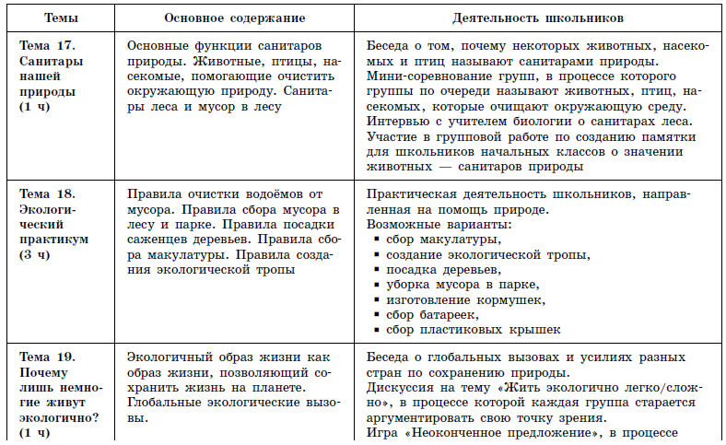

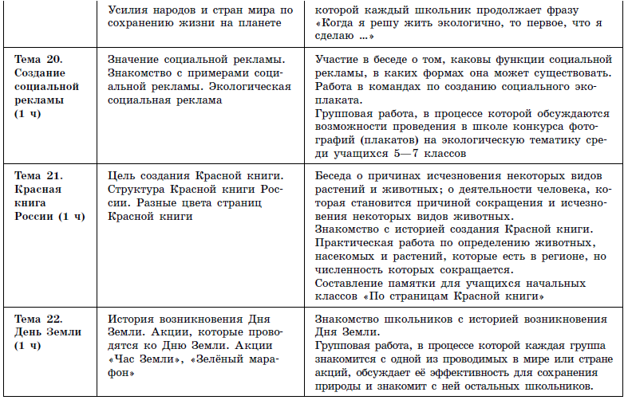

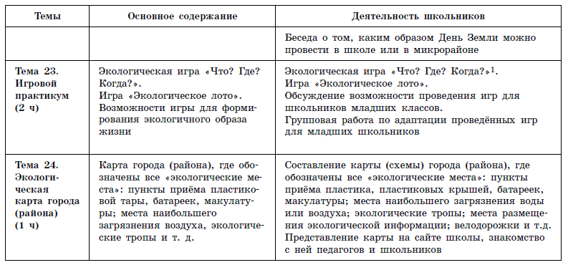

ТЕМАТИЧЕСКОЕ ПЛАНИРОВАНИЕ 6 КЛАСС

темы | Основное содержание | Деятельность школьников
ВВЕДЕНИЕ -4 час
Наш ЭКО-класс | Составление экологического паспорта класса | Организация работы занятий. Составление плана
Тема 2. «Экология жилища» (10 ч.)
Комфортная среда помещения ( 2 ч) | Качество строительных материалов. Особенности различных строительных материалов, их влияние на здоровье. Внутренняя отделка помещений, влияние материалов на здоровье членов семьи. Цветовое решение стен, потолка, пола в зависимости от назначения, размещения и размеров помещения. Излучение в квартире. Бытовые приборы и их значимые характеристики. Защита от электромагнитного излучения. Домашние животные. Безопасность животных в доме и безопасность людей в квартире. с домашними животными (аллергия, опасные инстинкты и т.д.) | Составить подробное описание кабинета.  Проведение измерений, наблюдение,  анализ полученных результатов. Умение работать в группах Работа с измерительными приборами. Познавательная деятельность. Изучение новой информации. Умение вести  наблюдения и делать выводы
Строительные материалы. 1 ч
Внутренняя отделка помещений 1ч
Цветовое решение стен, потолка, пола. 1 ч
Излучение в квартире. 2 ч
Домашние животные. 3 ч

Тема 2. Комнатные растения – наши друзья. (10 ч.)
Осмотр и уход за комнатными растениями 2 ч | Растения и их среда обитания. Влияние экологических факторов на растения. Свет и его влияние жизнь растений. Фотосинтез. Экологические группы растений по отношению к свету. Тепло как экологический фактор. Вода и ее значение для растений. Экологические группы растений по отношению к воде.  Почва как экологический фактор. Плодородие почвы. Удобрения: минеральные, органические. Воздух как экологический фактор. Значение кислорода, азота и углекислого газа для растений. Биотические факторы среды. Влияние растений друг на друга. Разнообразие декоративных и комнатных растений. Правила  ухода за декоративными и комнатными растениями. Параметры микроклимата (температура, свет, влажность, pHпочвы), необходимые для поддержания жизнедеятельности растений. Болезни и вредители декоративных и комнатных растений. | Анализируют состояние растений,  принимают решение, советуются с  участниками группы. Проводят  работы по улучшению жизненных условий растений. Исследование, анализ и наблюдение. Составление отчета. Умение делать выводы и прогнозы
Полив и рыхление 1 ч
Пересадка растений 2ч
Размножение растений 2 ч
Болезни растений 1 ч

Составление паспорта комнатного растения
Тема 3. Охрана окружающей среды. (10 ч.)
Экскурсия в природу 2 ч. | Влияние человека на окружающую среду. Экологические проблемы | Наблюдение, анализ, получение практических знаний, получение новой информации. Объединять полученные результаты и  данные в группы, делать выводы. Умение защищать проекты, высказывать свое мнение
Викторина «Охрана природы» 2 ч | Влияние человека на окружающую среду. Экологические проблемы
Подготовка и защита проектов по теме «Экология моего жилища» 6 ч. | Влияние человека на окружающую среду. Экологические проблемы

Тематическое планирование 7 класс
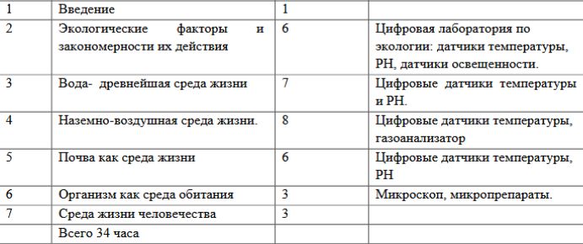
ПРИЛОЖЕНИЕ
К разделу 1. Введение в курс внеурочной деятельности «Экологичный образ жизни»
Игра «Никто не знает, что я…» проходит следующим образом Педагог просит каждого ребёнка продолжить фразу «Никто не знает, что я…» Для проведения игры можно воспользоваться мягкой игрушкой, которую участники бросают друг другу после своего высказывания Педагог пер вым продолжает эту фразу, а затем бросает игрушку кому-то из школьников, который, поймав предмет, также продолжает эту фразу
Игра «Расскажи мне о себе» может проходить в парах
В течение 2—4 минут школьники рассказывают о себе своему партнёру то, что считают нужным, а потом каждый в течение минуты представляет своего товарища по паре для остальных школьников
Игра «Разворачивающаяся кооперация» позволяет выяснить мнение группы по какому-то вопросу таким образом, чтобы мнение каждого было учтено Сначала педагог просит каждого школьника сформулировать свои ожидания от предстоящих занятий На это уйдёт 1—2 минуты Затем дети объединяются в пары и составляют общий список ожиданий, учитывающий ожидания каждого Это займёт ещё 2—4 минуты Далее школьники объединяются в четвёрки и составляют общий для четверых человек список и т д Во время работы групп одинаковые ожидания объединяются, при необходимости переформулируются Ожидания всех детей при этом должны быть учтены В заключение формируется общий список ожиданий группы, который представляет один из участников
К разделу 3. Здоровье своими руками
Викторина «Транспорт и здоровье» (курсивом обозначены верные ответы)
Вопрос 1 Время на разогрев двигателя внутреннего сгорания зимой (при температуре до –10 °C) составляет:
1) около получаса
2) около 15 минут
3) около 2 минут
Вопрос 2 Сколько электробусов в автомобильном парке Москвы?
1) около 100
2) около 700
3) около 1500
Вопрос 3 Какая составляющая выхлопных газов, может привести к заболеванию астмой?
1) оксиды азота
2) углекислый газ
3) водяной пар
Вопрос 4 Новые машины с двигателями внутреннего сгорания перестанут продавать в Европе:
1) с 2075 года
2) с 2035 года
3) с 2025 года
Вопрос 5 Экологичные автомобили по-другому называются:
1) зелёные
2) белые
3) бесшумные
Игра «Громко-тихо», в которой можно использовать такую информацию: (в скобках информация для педагога): гудок автомобиля (до 120 дБ), стиральная машина (70 дБ), музыка из автомобиля (100—110 дБ), пылесос (75 дБ), кондиционер (40—45 дБ), мотоцикл с глушителем (80 дБ), отбойный молоток (115 дБ), самолёт на взлёте (125 дБ), железнодорожный вагон в 7 метрах (90 дБ), раскаты грома (100 дБ), старт ракеты (145 дБ), тиканье настенных часов (30 дБ), полицейская сирена в 2 метрах (122 дБ), шотландская школьница, перекричавшая шум взлетающею Боинга (125 дБ), шорох листвы (15 дБ).
К разделу 4. Экологические навыки
Игра «Экологическое лото»
Данная игра способствует рефлексии школьниками своего отношения к природе, своего повседневного поведения в ней Проводится она следующим образом Участники рассаживаются по возможности в круг, в центре которого находится стол, на котором разложены 23 стопки карточек (в каждой стопке по нескольку одинаковых карточек — чем больше, тем лучше) Ведущий (классный руководитель — он также играет и
как простой участник) берёт из первой стопки карточку и зачитывает вслух то, что на ней написано Если то, что написано на карточке, применимо к кому-то из участников игры,тот поднимает руку и получает эту карточку При необходимости ведущий может попросить участника доказательств того, что он действительно может взять себе данную карточку Если претендентов на карточку много, то они также получают карточки из первой стопки То же самое проделывается с карточками из второй стопки, третьей, четвёртой и т д Если какая-то из карт оказалась невостребованной, она откладывается в сторону, а игра продолжается Когда все карты распределены, каждый школьник по имеющимся у него карточкам мысленно составляет рассказ-портрет о себе Если вы чувствуете, что здесь могут возникнуть затруднения, то можно работать над составлением обобщённого портрета класса Заслушиваются два-три рассказа школьников (если желающих нет или их мало, классный руководитель может выступить в качестве первого рассказчика о себе самом, подав тем самым пример другим) Обсуждаются портреты: о чём они говорят, как нас характеризуют, что нам не нравится в самих себе, какую опасность для природы представляет наш образ жизни, что мы можем здесь изменить и т п
Содержание карточек
1 Из окна машины, автобуса или поезда (если никто не видит) я иногда выбрасываю фантики или пустые бутылки
2 Мне нравится выращивать какие-нибудь комнатные растения
3 Я всегда закрываю водопроводный кран, если вижу, что из него без дела капает вода
4 Я никогда не оставляю после себя мусор в лесу, а складываю его в пакет и уношу с собой
5 Я думаю, что никогда нельзя покупать ландыши и подснежники у уличных торговцев
6 Когда я мою руки или умываюсь, то стараюсь делать небольшой напор воды
7 Мне жалко животных, которых убивают только для того, чтобы люди носили дорогие модные шубы или шапки
8 Я знаю, сколько мои родители платят за электроэнергию
9 Если мне нужно что-нибудь выбросить на улице, я всегда для этого ищу урну
10 Сломанные игры или игрушки я чаще выбрасываю, чем стараюсь их починить
11 Я всегда выключаю свет, если в помещении никого нет
12 Я хочу, чтобы родители чаще меняли мне мой смартфон на более новый и модный
13 Я знаю, что такое энергосберегающая лампочка
14 Я знаю, для чего туристы обжигают в костре использованные консервные банки
15 Мне нравится ухаживать за животными
16 Я считаю, что животные — такие же полноправные хозяева Земли, как и люди
17 Я бы предпочёл пользоваться одноразовой посудой, чтобы не мыть обычную
18 Я стараюсь не кричать и не разговаривать очень громко в лесу, потому что это может напугать птиц и зверей
19 Не люблю охотников
20 Я не согласен с фразой «Человек — царь природы»
21 Газон или клумбу с цветами я скорее обойду, чем пройду по ним
22 Если я бросил мусор и не попал в урну, я вернусь и сделаю, как надо
23 Я считаю, что вещей для жизни (одежда, обувь, посуда, бытовая техника и т п ) не должно быть в избытке
Викторина «Что? Где? Когда?»
1. Запасы этого с каждым годом истощаются, и виной тому — деятельность человека Если вообразить мировой океан бассейном, то этого там будет всего одна столовая ложка Если семья сэкономит хотя бы 5-ю часть этого от того, что она использует сейчас, то этим можно будет за год наполнить озеро диаметром 200 метров и глубиной 2 метра Во время чистки зубов, мы можем сэкономить этого до 200 литров в неделю О чём идет речь?
Ответ: пресная вода.
Обсуждение: ведущий предлагает детям обсудить способы экономии воды в домашних условиях.
2. Прообраз этого агрегата создал Леонардо да Винчи в конце XV века В движение он приводился пружинным механизмом А спустя четыре века Готлиб Даймер запатентовал то, без чего сейчас мы этот агрегат не представляем За год активной работы этот агрегат выбрасывает в атмосферу количество углекислого газа, равное его массе О каком агрегате идёт речь?
Ответ: об автомобиле. А запатентовал Даймер двигатель внутреннего сгорания.
Обсуждение: ведущий предлагает детям ответить, какими способами можно уменьшить выбросы в атмосферу углекислого газа, в том числе от автомобилей.
3. «Чёрный ящик» В этом ящике предмет, который при думал английский механик Питер Дюран в 1810 году С техпор этот предмет незаменим в далёких экспедициях, походах, в армии Да и в повседневной жизни мы иногда его используем Если выбросить этот предмет, то в земле этот предмет пролежит целых 100 лет и не сгниёт Но если обжечь этот предмет, к примеру, на костре, то через год-два этого мусора не станет Что за предмет в ящике?
Ответ: обыкновенная консервная банка.
Обсуждение: ведущий предлагает детям порассуждать о том, к каким последствиям для нашей жизни ведёт замусоривание лесов, улиц, дворов.
4. Этот напиток в конце XIX века изобрёл фармацевт А название этому напитку придумал один бухгалтер Выпивая всего стакан этого напитка, мы поглощаем целых 9 чайных ложек сахара (а это суточная норма для человека) Уже через 45 минут после употребления этого напитка у человека заметно повышается кровяное давление В составе этого напитка есть цикламовая кислота, которая вызывает рак у крыс О каком популярном напитке идёт речь?
Ответ: кола.
Обсуждение: ведущий предлагает назвать напитки, которыми можно заменить колу.
5. Этот город считается одним из самых дорогих в мире для проживания в нём людей Однако при этом он только в 4-й десятке самых безопасных городов мира В понятие
«безопасность» включена и экологическая безопасность По качеству воздуха этот город в составе 30 лучших городов мира О каком городе идёт речь?
Ответ: этот город — Москва.
Обсуждение: ведущий предлагает подумать над тем, каким образом можно поднять место в рейтингах не только Москвы, но и других городов страны.
6. «Чёрный ящик» Эту тару очень сложно перерабатывать Она составляет 90% не поддающейся разложению части мусора на обочинах наших дорог Процесс её изготовления существенно загрязняет атмосферу Если в неё налить горячий напиток, она начинает выделять токсины — опасные для здоровья вещества Что это за тара?
Ответ: пластиковая бутылка.
Обсуждение: ведущий предлагает детям ответить на вопросы — можно ли избежать употребления в быту пластиковой посуды; возможен ли раздельный сбор мусора и ка-
кая польза всему живому от этого.
7. За последние 100 лет численность этого вида животных сократилась в 30 раз Сейчас в мире насчитывается около 4000 особей (в нашей стране около 700) Состояние этой популяции — индикатор состояния дальневосточной природы Главный путь сбережения этого вида — сохранить для него нетронутыми хотя бы нынешние кусочки тайги, то есть спасти их от вырубки О каком животном идёт речь?
Ответ: об амурском тигре.
Обсуждение: ведущий просит назвать способы сохранения лесов на нашей планете (или в нашей стране, или в нашем городе). Говорит о том, что 130 кг макулатуры
спасают от вырубки одно дерево.
8. При их использовании затраты электричества сокращаются на 80 % Если с завтрашнего дня каждая семья в России станет их использовать, то это позволит сэкономить в год столько электричества, сколько вырабатывается за это же время на крупной электростанции страны Тем самым будет сэкономлено несколько десятков млн тонн угля, который не будет сожжён, а значит, не будет загрязнять природную среду Что же может сделать каждая российская семья?
Ответ: заменить обычные лампочки накаливания на
энергосберегающие.
Обсуждение: ведущий предлагает обсудить возможности использования таких источников энергии, как ветер или солнце. Примечание Для поддержания динамики игры и сохранения интриги до её конца ведущий может на плотном листе
бумаги напечатать фразу, отражающую замысел игры (например, это может быть мысль писателя И Ялома «Мы полностью ответственны за свою жизнь, не только за свои действия, но и за своё бездействие») Затем он разрезает лист на 15—20 частей Каждый игрок, принимающий активное участие в обсуждении, после розыгрыша каждого вопроса получает часть общего пазла В конце игры команды складывают свои части, составляют пазл и читают фразу

